## 测试内容

本游戏由游必有方公司开发，在研发测试阶段需要进行服务器性能专项测试。本次测试主要针对单台逻辑服务器进行压力测试，重点关注在玩家频繁登录，退出，并进行IM广播，副本战斗，商店拉取，抽蛋，PVP战斗，PVP排行榜等操作时服务器的综合处理能力。包括服务器任务队列状态，请求延迟时间，cpu，内存和io使用情况，垃圾回收时间，数据库状态等。本游戏服务器采用java实现，使用socket进行长连接通讯。

## 测试环境

使用内网测试客户端进行测试，越过账号服务器直接连接单台逻辑服务器进行测试，下面是测试机信息：

|  |  |  |  |  |
| --- | --- | --- | --- | --- |
| 系统 | 进程说明 | CPU | 内存 | 说明 |
| Debian7.8(wheezy) | Gameserver  mysql | Intel(R) Core(TM) i5-4690K CPU @ 3.50GHz 4核 | 8G | Mysql版本：5.6.29  Jdk版本: 1.8.0_74 |

## 测试参数

**Mysql 主要配置：**

#关闭查询缓存

query_cache_type = 0

query_cache_limit = 0M

query_cache_size = 0M

#设置innodb参数

innodb_flush_log_at_trx_commit = 2

innodb_buffer_pool_size = 2G

innodb_additional_mem_pool_size = 16M

innodb_log_file_size = 4G

innodb_flush_method = O_DIRECT

innodb_file_per_table=1

#设置最大包大小

[mysqldump]

quick

quote-names

max_allowed_packet = 16M

**java启动参数：**

java -jar -Xms4000M -Xmx4000M -Xmn2000M -XX:CMSInitiatingOccupancyFraction=68 -XX:+UseConcMarkSweepGC -XX:SurvivorRatio=3 -XX:+PrintGCDetails -XX:+PrintGCDateStamps -Xloggc:../logs/gc.log -XX:PermSize=128M -XX:MaxPermSize=128M GameServer.jar

## 测试结果

压测总用户为**2万角色**，每个角色配置**100宠物，60件装备，30件道具**。压测客户端随机抽取2000个玩家同时在线，每个角色在线**三分钟**，每**三十秒**发送一组协议（包括副本战斗，副本重置，副本结算，设置防守阵容，匹配玩家，pvp战斗，pvp结算，商店重置，四个商店数据拉取，pvp排行版拉取，抽蛋），IM广播每秒**6-7**条。另外每个角色每**三秒钟**发送一条心跳检测和延迟测试协议。运行**14**小时之后，采集服务器状态:

{"curSession":1999,"peakSession":2011,"totalRecvBytes":1818178434,"totalRecvProto":80852517,"totalSendBytes":54151481277,"totalPrepareSendProto":632467759,"totalSendProto":632466941,"totalCompressBytes":17663194402,"curRecvRate":30543,"peakRecvRate":112122,"curSendRate":1169542,"peakSendRate":3907513}

采集CPU状态如下：



采集网卡状态如下：

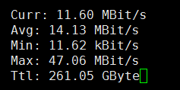

垃圾回收日志分析结果：

C:\Users\hs004\AppData\Local\Temp\53F9.tmp.png

C:\Users\hs004\AppData\Local\Temp\52AF.tmp.png

数据库状态查询：

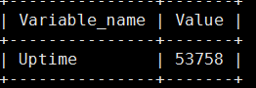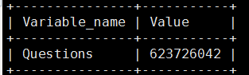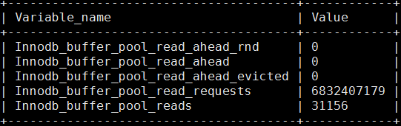

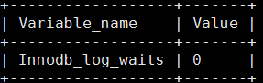 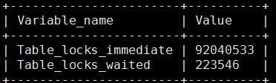

对象内存映射状态如下：

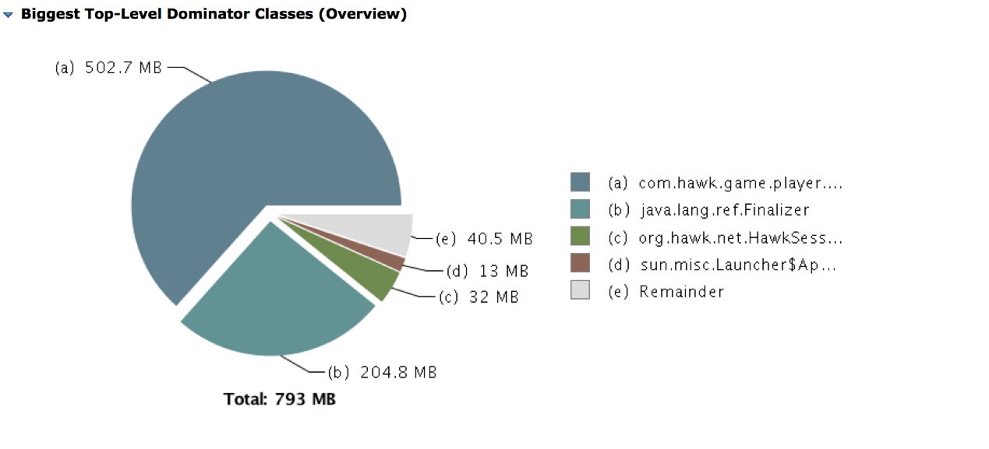

## 结果分析

单服两万总用户和两千同时在线用户是本次测试的场景和预期目标，经过十四小时测试和服务器运行状态采集分析，CPU运行正常，IO等待时间相对较长，带宽占用比较大主要是由于IM全服广播比较多，实际运行时不会有这么多的广播消息。老年代垃圾回收采用CMS模式，remark是垃圾回收过程中会暂停进程的步骤，通过日志分析工具可以看出老年代一共进行了140次垃圾回收，平均六分钟一次，每次占用时间最大为840毫秒，平均为500毫秒左右，这是可以接受的。实际运行过程中角色的登录不会有如此频繁，活跃用户也不会是全服总用户，由于服务器角色下线数据仍会保存在内存中，只有内存不足或者超过一天没有登录才会踢出，实际运行过程中垃圾回收频率会更短。数据库qps平均为1.16万，几个重要参数显示正常，内存对象主要为角色数据和测试所用的finallize所占内存，没有发现内存泄漏。